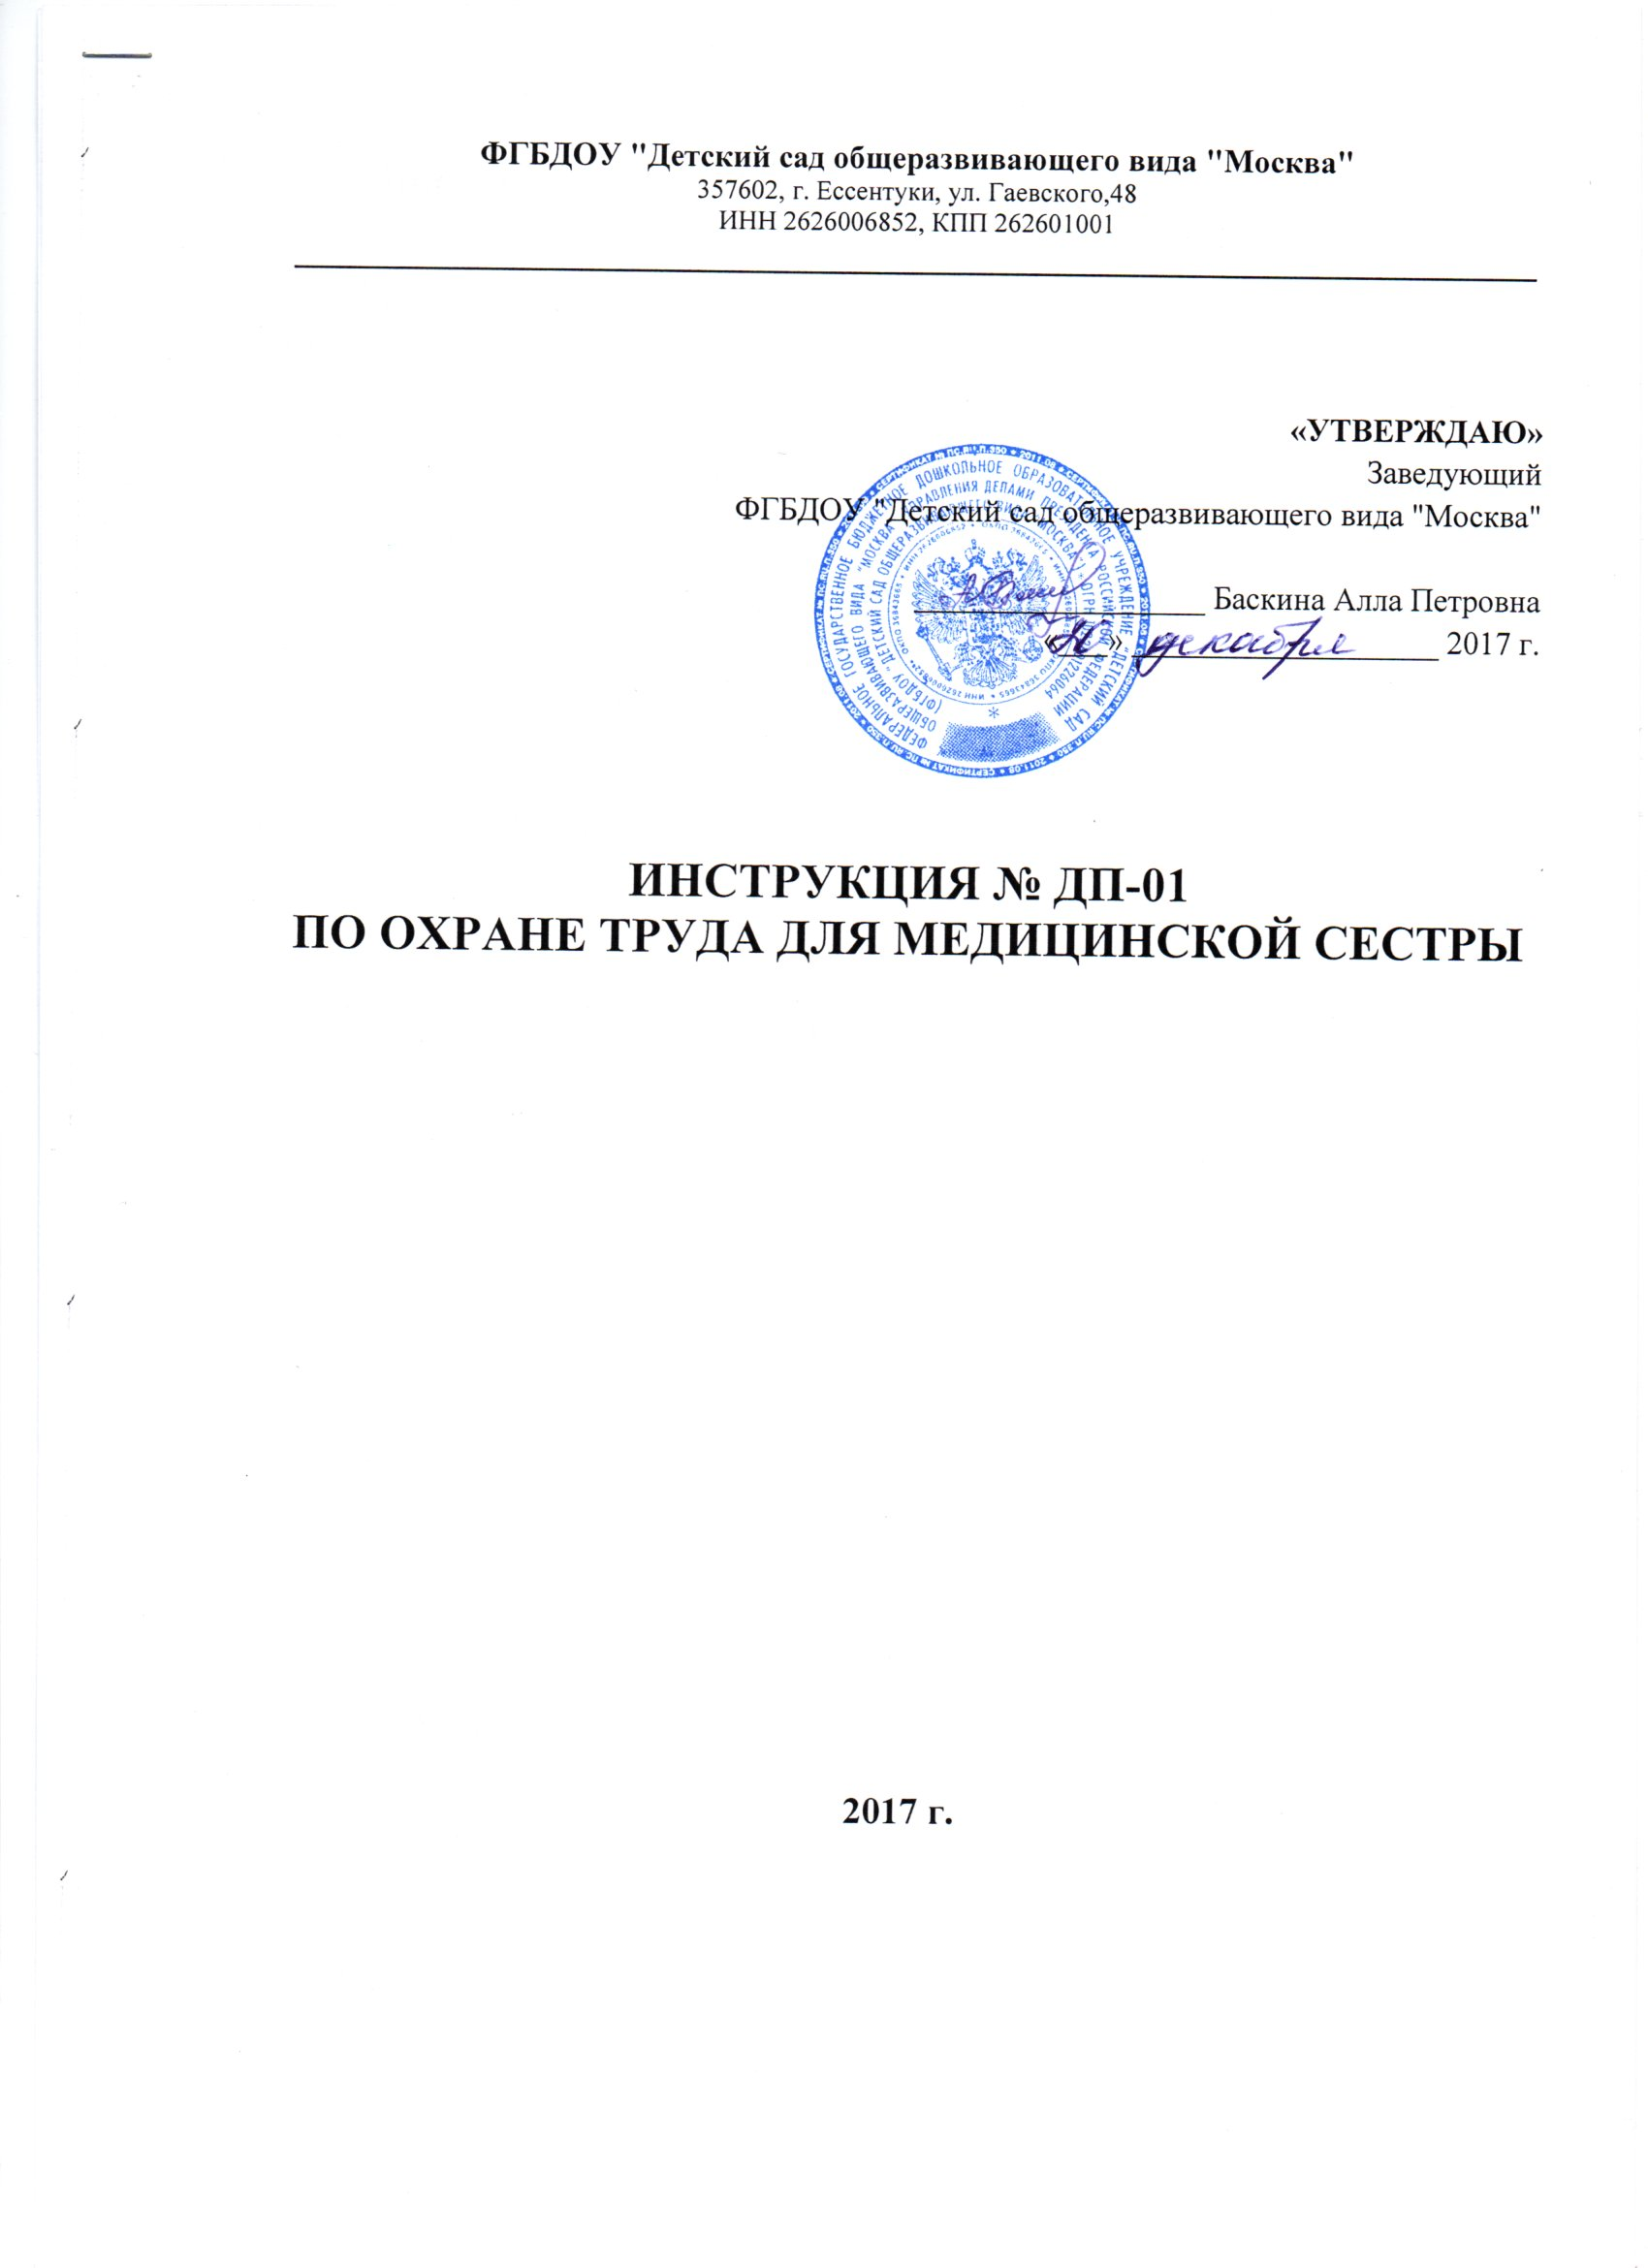

ИНСТРУКЦИЯ ПО ОХРАНЕ ТРУДА ДЛЯ МЕДИЦИНСКОЙ СЕСТРЫ

- ОБЩИЕ ТРЕБОВАНИЯ ОХРАНЫ ТРУДА
  - К работе в качестве медсестры допускаются лица, прошедшие медицинскую комиссию и инструктаж по охране труда на рабочем месте.
  - Медсестра должна быть обеспечена спецодеждой, СИЗ согласно типовых норм бесплатной выдачи спецодежды и спецобуви.
  - Соблюдать правила внутреннего трудового распорядка.
  - Использовать по назначению и бережно относиться к выданным СИЗ.

- ТРЕБОВАНИЯ ОХРАНЫ ТРУДА ПЕРЕД НАЧАЛОМ РАБОТЫ
  - Правильно надеть полагающуюся по нормам чистую, исправную спецодежду, спецобувь. Спецодежда не должна иметь развивающихся концов, рукава и ворот должны быть завязаны.
  - Подготовить рабочий инструмент,
  - Проверить достаточность освещения проходов и коридоров.

- ТРЕБОВАНИЯ ОХРАНЫ ТРУДА ВО ВРЕМЯ РАБОТЫ
  - Быть внимательным, не отвлекаться посторонними делами, разговорами.
  - Помещение стоматологического кабинета содержать в безупречной чистоте.
  - Следить за целостностью стеклянных приборов и посуды, запрещается мыть их при нарушении целостности.
  - При работе с раствором хлорамина, хлорной извести пользоваться резиновыми перчатками.
  - При мытье посуды из-под кислот, щелочей пользоваться защитными резиновыми перчатками.
  - При работе с электроприборами:
-Не работать с неисправными электроприборами;
-Не производить ремонт неисправных приборов;
-Не включать и не выключать электроприборы влажными руками;
-При работе с сушильным шкафом не производить загрузку и выгрузку посуды без предварительного выключения сушильного шкафа.
  - Соблюдать правила пользования газовыми приборами.
  - Разрешается переносить груз не более 10кг.
  - Бутыли с кислотами, щелочами следует переносить вдвоем в специальных ящиках или корзинах, предварительно проверив исправность тары.
  - Загрязненные тряпки, ветошь убирать в специально отведенное место или выносить на улицу в специальный контейнер.

- ТРЕБОВАНИЯ ОХРАНЫ ТРУДА В АВАРИЙНЫХ СИТУАЦИЯХ
  - При химическом ожоге необходимо пораженное место промыть большим количеством проточной холодной воды из-под крана или ведра в течение 15-20мин. При химическом ожоге полностью смыть химические вещества водой не удается. Поэтому после промывания пораженное место необходимо обработать раствором питьевой соды (чайная ложка соды на стакан воды).
  - При попадании брызг щелочи или паров в глаза и полость рта необходимо промыть пораженные места большим количеством воды, а затем раствором борной кислоты (половина чайной ложки кислоты на стакан воды). После обработки вызвать скорую медицинскую помощь.

- ТРЕБОВАНИЯ ОХРАНЫ ТРУДА ПО ОКОНЧАНИИ РАБОТ
  - Обойти свой участок, проверить чистоту и порядок.
  - Спецодежду повесить в отдельный шкафчик.
  - Вымыть лицо, руки теплой водой с мылом.
ЛИСТ ОЗНАКОМЛЕНИЯ

с инструкцией по охране труда для медицинской сестры
Инструкцию изучил и обязуюсь выполнять:
№ п/п | Ф.И.О. | Должность | Дата | Подпись

